民間ネット調査「環境学習に関するアンケート」（令和６年７月実施）の結果

○調査目的

大阪市では、環境問題に関する講座やイベントなど、さまざまな環境学習関連事業を実施しています。

　　環境問題への関心が高まっており、節電等の省エネやごみ減量など、日常生活の中で取り組んでいる方も増えていますが、環境問題への理解を深め、さらに多くの方々に取り組んでいただくことが必要であると考えています。

　　そこで、市民のみなさまが大阪市の環境学習関連事業に関して、どのような意識やお考えをお持ちになっているかをお聞きし、効果的な事業展開を図っていくうえでの参考にするため、今回の調査を実施します。

○調査期間

令和６年７月19日から７月22日

○調査内容

環境学習について

○回答構成

（１）有効回答数　500回答（100％）（調査対象500人）

（２）性別　　男性：250回答

女性：250回答

（３）回答者属性



※本調査結果についての留意事項

・質問文及び選択肢などの長い文章については、簡略化して表示している場合があります。

・数値(％)は、各実数を元に比率表示し、小数第２位を四捨五入で算出しています。したがって、内訳の合計が全体の合計に一致しないことがあります。

また、複数回答の質問については、該当者数を母数に比率表示しています。

○結果概要

　Ｑ１．＜環境問題への関心＞

　地球温暖化、ヒートアイランド現象、プラスチックごみによる海洋汚染、生物多様性の損失など、

環境問題について関心がありますか。あてはまるものを１つお選びください。

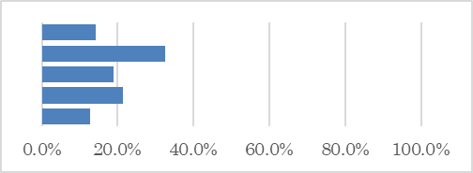

　Ｑ２．＜環境問題への取組みの必要性＞

　一人ひとりが環境問題について取り組む必要があると思いますか。

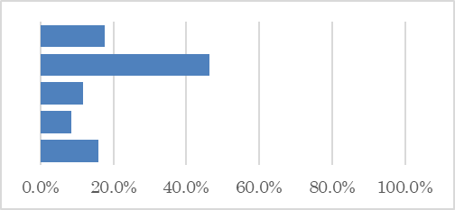あてはまるものを１つお選びください。



Ｑ３．＜環境課題への興味・関心＞

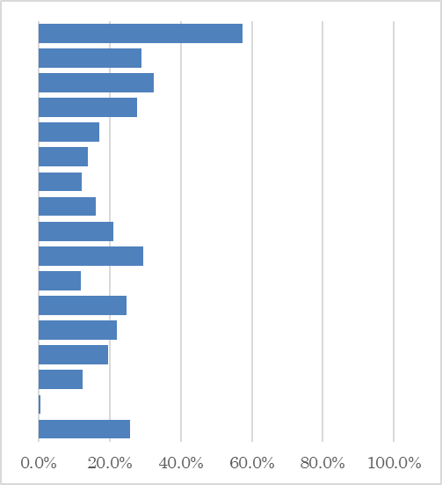　どのような環境問題に興味・関心をお持ちですか。あてはまるものをすべてお選びください。

Ｑ４．＜環境問題への取組の経験＞

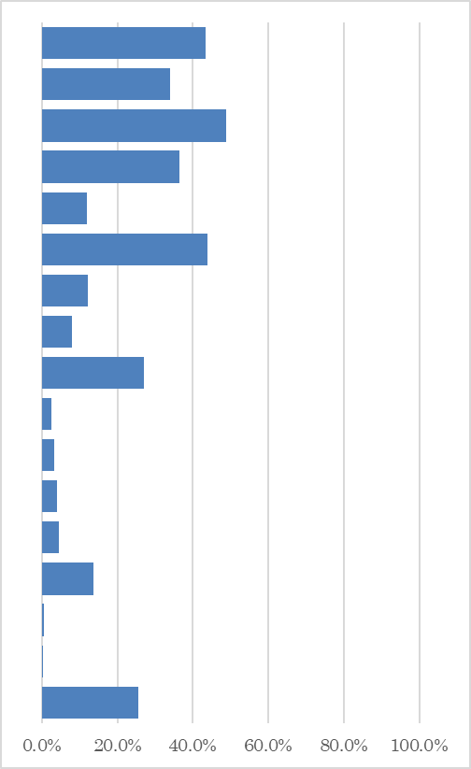　環境問題へどのような取り組みをしていますか。あてはまるものをすべてお選びください。



Ｑ５．＜環境学習の経験＞

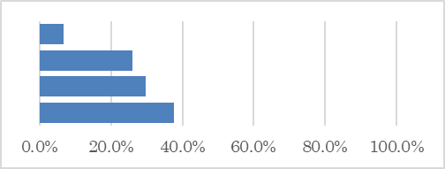　環境学習を行っていますか。あてはまるものを１つお選びください。



Ｑ６．＜環境問題に関する情報の入手方法＞

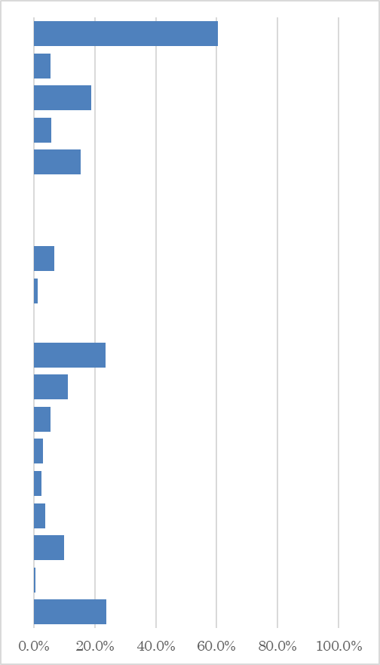　環境問題に関する情報をどのように得ていますか。あてはまるものをすべてお選びください。



Ｑ７．＜大阪市が実施する環境学習関連事業＞

　市民の方々が環境問題への理解を深め、環境に配慮した行動を促すためには、大阪市は、

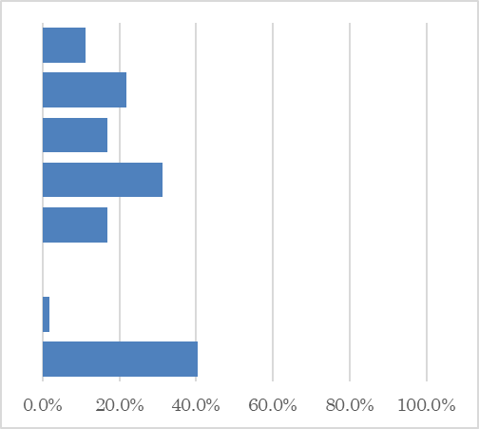どのような環境学習関連事業が必要と思いますか。あてはまるものをすべてお選びください。



Ｑ８．＜環境活動推進施設の認知度＞

　鶴見緑地内にある環境活動推進施設（愛称：なにわＥＣОスクエア）を知っていますか。

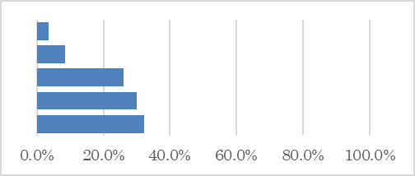あてはまるものを１つお選びください。



Ｑ９．＜大阪市が実施している環境学習関連事業の認知度＞

　大阪市が環境学習講座・イベントを実施していることを知っていますか。

あてはまるものを１つお選びください。

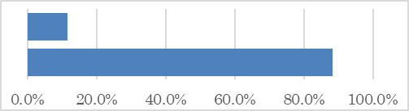

Ｑ１０．＜大阪市が実施している環境学習関連事業への参加＞

　大阪市が実施している環境学習講座・イベントに参加したり、ご覧になったことがありますか。

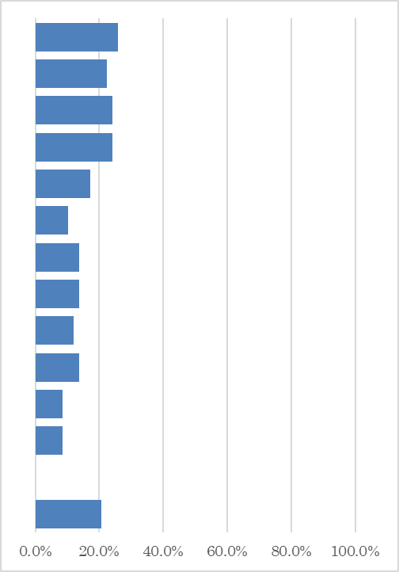あてはまるものをすべてお選びください。

Ｑ１１．＜大阪市が実施する環境学習関連事業への参加＞

　大阪市が実施している環境学習講座・イベントに今後も参加したいものは何ですか。

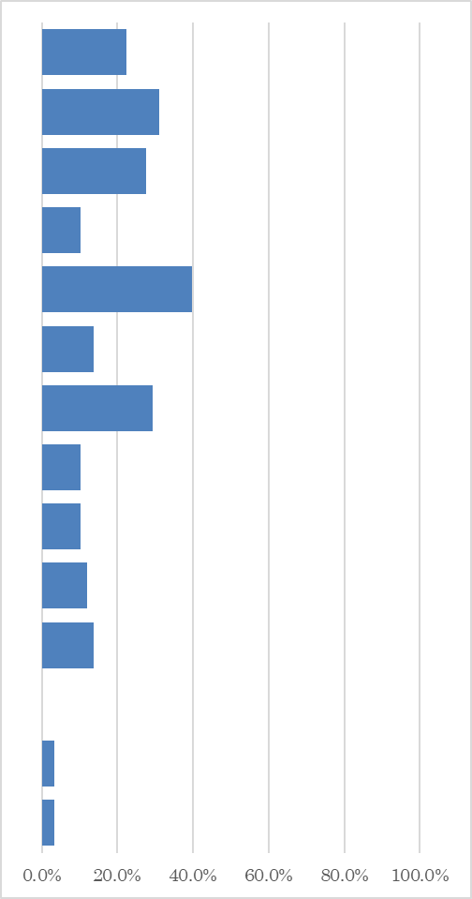あてはまるものをすべてお選びください。

Ｑ１２．＜大阪市が実施する環境学習関連事業への参加しやすい場所＞

　大阪市が実施している環境学習講座・イベントに今後も参加したいものは何ですか。

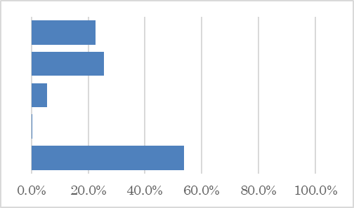あてはまるものをすべてお選びください。



Ｑ１３．＜大阪市エコボランティアの認知度＞

　大阪市では、平成26年より大阪市エコボランティア登録制度を実施していますが、

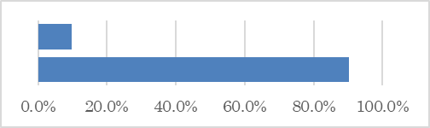大阪市エコボランティアを知っていますか。あてはまるものを１つお選びください。



Ｑ１４．＜大阪市エコボランティアへの加入＞

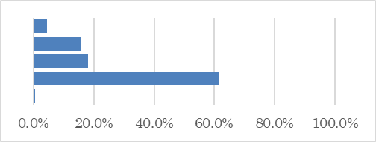　大阪市エコボランティアに加入したいですか。

